АДМИНИСТРАЦИЯ  МУНИЦИПАЛЬНОГО РАЙОНА «ПЕЧОРА» | 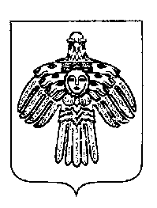 | «ПЕЧОРА»  МУНИЦИПАЛЬНÖЙ РАЙОНСА  АДМИНИСТРАЦИЯ
ПОСТАНОВЛЕНИЕ
ШУÖМ

« 03 » мая 2017 г.  г. Печора, Республика Коми |  | № 510

О внесении изменений в постановление главы муниципального района «Печора» - руководителя администрации района от 23.09.2008 № 1218 «Об оплате труда работников муниципальных учреждений культуры муниципального района «Печора»

В соответствии с Постановлением Правительства Республики Коми от 13.03.2017 г. № 165 «О внесении изменений в некоторые постановления Правительства Республики Коми»

администрация ПОСТАНОВЛЯЕТ:

1. Внести в постановление главы муниципального района «Печора» - руководителя администрации района от 23.09.2008 № 1218 «Об оплате труда работников муниципальных учреждений культуры муниципального района «Печора» следующие изменения:
1.1. В приложение 7 к постановлению:
1.1.1.В пункте 1 и пункте 4:
- после слов «среднемесячной заработной плате работников» дополнить словами «списочного состава»
1.1.2. В пункте 2:
- слова «среднемесячной численности» заменить словами «среднесписочной численности»;
- в названии второй графы таблицы слово «Среднемесячная» заменить словом «Среднесписочная».
1.1.3. Пункт 5 исключить.
2. Настоящее постановление вступает в силу со дня подписания и подлежит размещению на официальном сайте администрации муниципального района «Печора».

И.о. главы администрации | О.М. Барабкин

